Selection Sort
Topik 13

Perhatikan tahapan pengurutan berikut :

Contoh 1 :
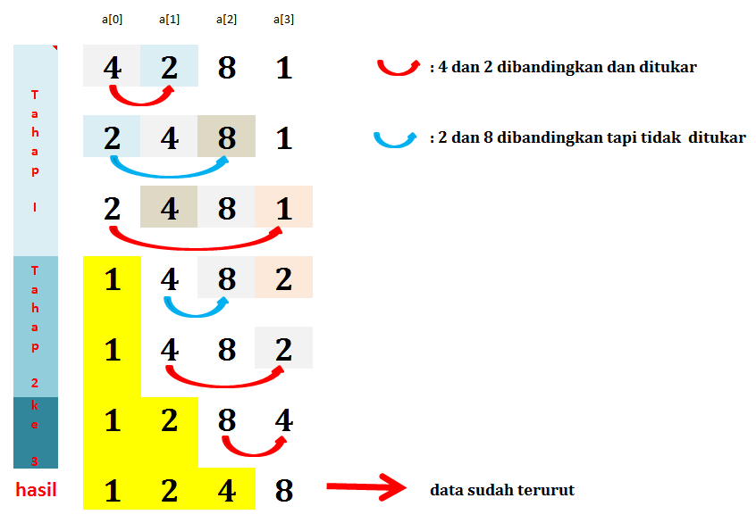
Contoh 2 :
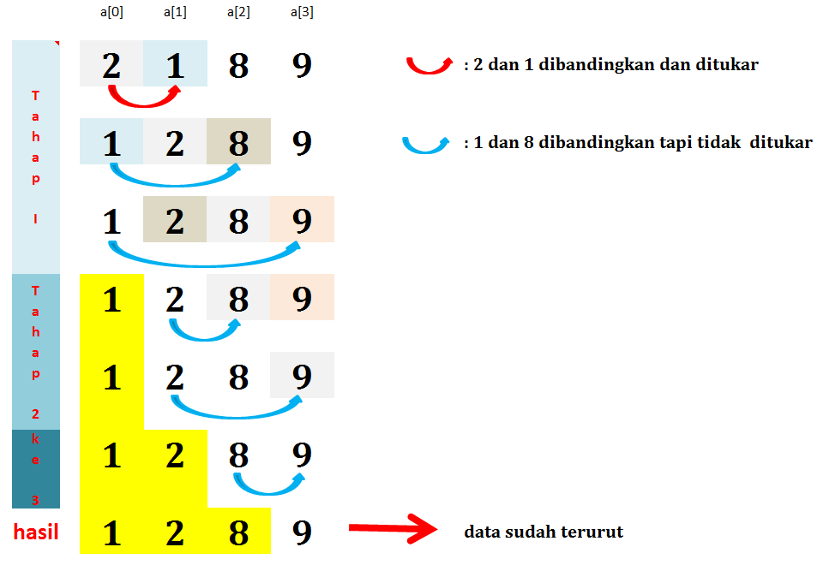
Perhatikan video berikut : ( tentang pengurutan data menggunakan selection sort)
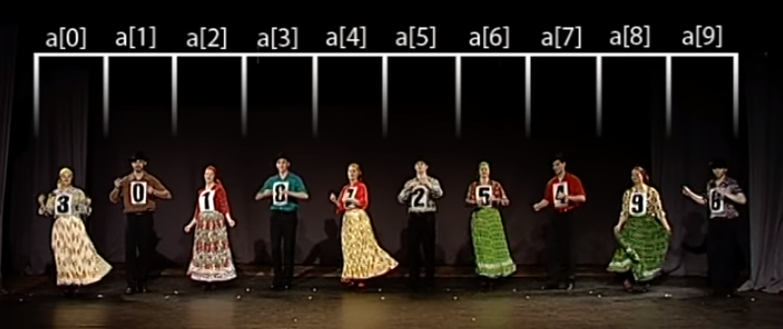
Alamat :
https://www.youtube.com/watch?v=Ns4TPTC8whw
Buatlah proses sorting menggunakan metode selection sort diatas ! (sesuai dengan video) !
Dibuat seperti contoh pengurutan diatas.
Baca juga modul Tentang Sorting hal 100 s/d 103

Tambahan Materi Tentang Fungsi
Pelajari Modul halaman 93 s/d 98
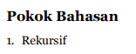
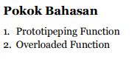
Analisa program berikut dan apa hasilnya ?

Program 1 :
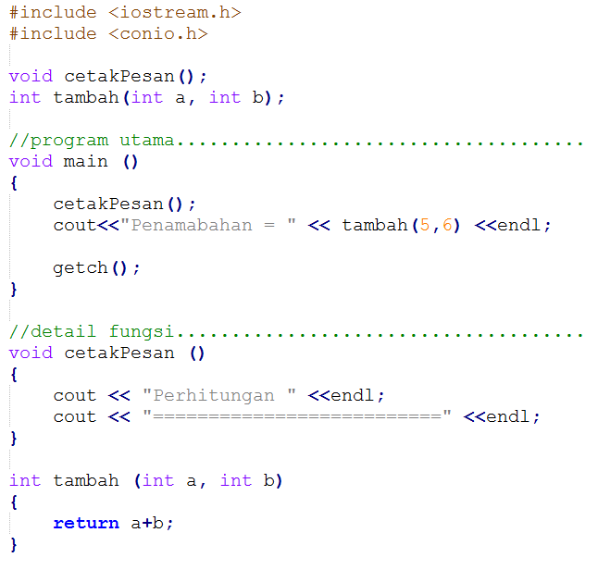
Output program adalah :
.........

Program 2 :
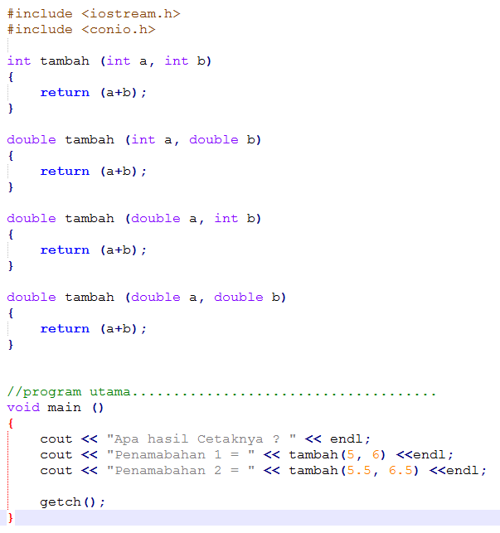

Output program adalah :
.........

Program 3 :
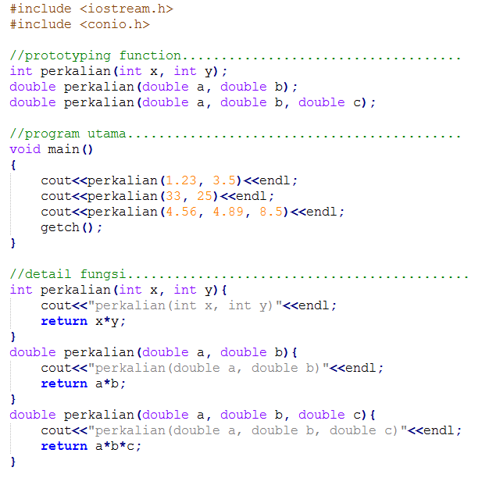

Output program adalah :
.........

Program 4 :
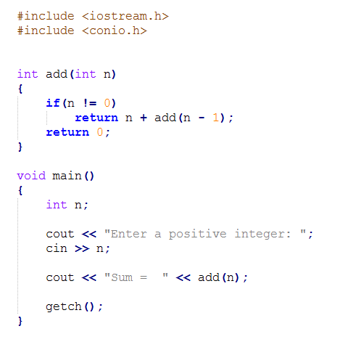
Apa output program, jika diinputkan 5 ?

